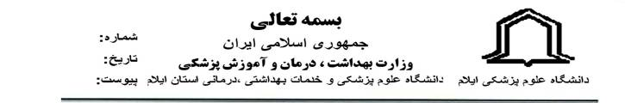
*1002316*
17120/95/40/22
11/10/1395

رياست محترم دانشكده هاي پزشكي، پيراپزشكي، بهداشت و دندانپزشكي
موضوع: پيگيري تكميل فرم بررسي اوليه وضعيت موجود و مطلوب دانشكده
سلام عليكم

احتراماً در راستاي طرح تحول آموزش و پيرو نامه 22/40/95/14758 مورخ 95/9/3 و بر مبناي مصوبات جلسات اول و دوم كارگروه نقشه علمي دانشگاه تا سال 1400» كه تحت نظارت دانشكده پرستاري و مامايي انجام مي شود، مستدعي است فرم بررسي اوليه وضعيت موجود و مطلوب دانشكده كه طي نامه فوق الذكر ارسال شده است حداكثر تا پايان وقت اداري روز شنبه 95/10/11 تكميل و به اين دانشكده ارسال گردد.

دكترحميد تقي نژاد
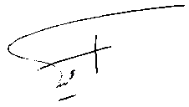
سرپرست دانشكده پرستاري و مامايي

